УТВЕРЖДЕНА
постановлением администрации
Сланцевского муниципального района от 17.01.2022 № 27-п (приложение 2)
Схема расположения мест (площадок) накопления твердых коммунальных отходов на территории Сланцевского городского поселения Сланцевского муниципального района Ленинградской области
222.Контейнерная площадка : г. Сланцы, ул. 1 Мая,д.92-а
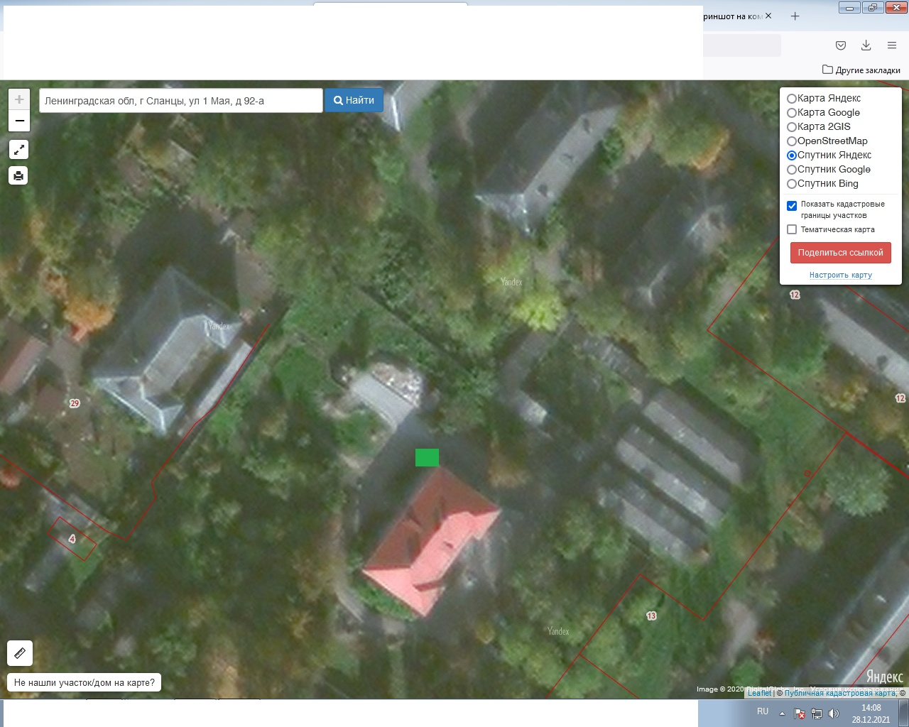

223.Контейнерная площадка : г. Сланцы, Комсомольское шоссе, д.176
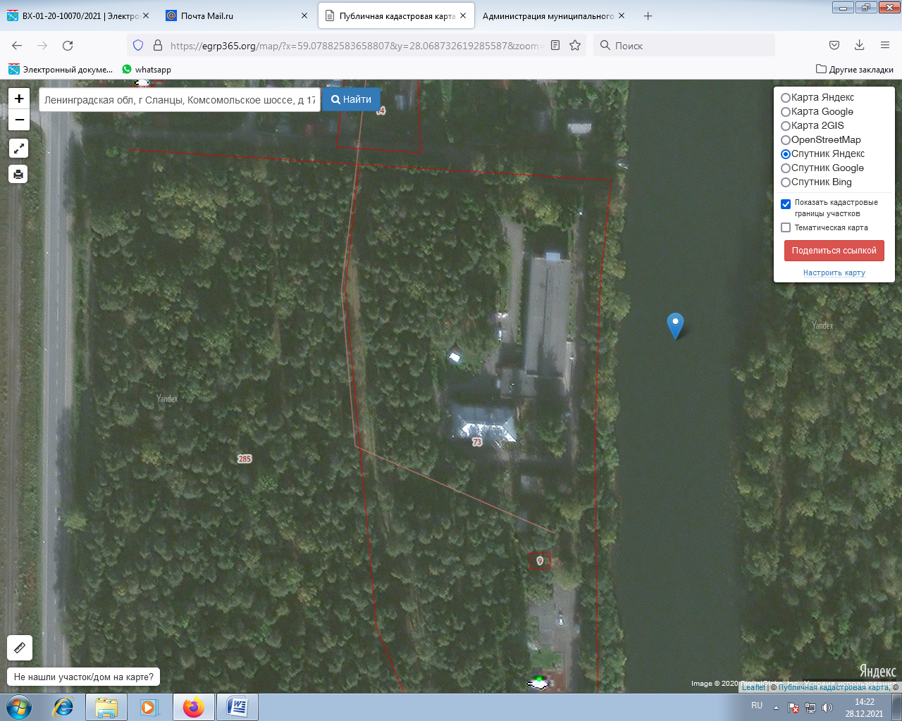
Номер места накопления ТКО, указанный в наименовании соответствует порядковому номеру, указанному в реестре мест (площадок) накопления ТКО.

